|  |
| --- |
| МИНИСТЕРСТВО НАУКИ И ВЫСШЕГО ОБРАЗОВАНИЯ РОССИЙСКОЙ ФЕДЕРАЦИИ  федеральное государственное АВТОНОМНОЕ образовательное учреждение высшего образования  «Национальный исследовательский ядерный университет «МИФИ» |
| **Димитровградский инженерно-технологический институт –**  филиал федерального государственного автономного образовательного учреждения высшего образования «Национальный исследовательский ядерный университет «МИФИ»  **(ДИТИ НИЯУ МИФИ)** |

**Специальность 09.02.07 Информационные системы и программирование**

**ОТЧЕТ**

**по учебной практике (по профилю специальности)**

**по теме: «Создание приложения «Простейший калькулятор»»**

|  |  |
| --- | --- |
| **Наименование практики** | УП.01.01 Учебная практика |
| **Профессиональный модуль:** | ПМ.01 Разработка модулей программного обеспечения для компьютерных систем |
| **студента** | Волкова Алексея Викторовича |
| **группы** | 331 |
| **Место проведения практики:** | Лаборатория Программного обеспечения компьютерных сетей, программирования и баз данных |
| **Дата прохождения практики** | «24» ноября 2022г. по «21» декабря 2022г. |
| **Руководитель практики** | Надеждина Алёна Валерьевна |
|  |  |
| **Оценка** |  |
| **Подпись**  **преподавателя** | __________________/А.В. Надеждина/ |
| **Дата проверки** |  |

Димитровград 2022

**ДЕНЬ 12**

Прохождение учебной практики способствует формированию следующих:

**- общих компетенций:**

ОК 01. Выбирать способы решения задач профессиональной деятельности, применительно к различным контекстам.

ОК 02. Осуществлять поиск, анализ и интерпретацию информации, необходимой длявыполнения задач профессиональной деятельности.

ОК 04. Работать в коллективе и команде, эффективно взаимодействовать с коллегами, руководством, клиентами.

ОК 09. Использовать информационные технологии в профессиональной деятельности.

ОК 09. Использовать информационные технологии в профессиональной деятельности.

**- профессиональных компетенций, соответствующих основным видам профессиональной деятельности:**

ПК 1.1. Формировать алгоритмы разработки программных модулей в соответствии с техническим заданием.

ПК 1.2. Разрабатывать программные модули в соответствии с техническим заданием.

ПК 1.3. Выполнять отладку программных модулей с использованием специализированных программных средств.

ПК 1.4. Выполнять тестирование программных модулей.

ПК 1.5. Осуществлять рефакторинг и оптимизацию программного кода.

**- воспитательных компетенций:**

В17. Формирование чувства личной ответственности за научно-технологическое развитие России, за результаты исследований и их последствия

В18. Формирование ответственности за профессиональный выбор, профессиональное развитие и профессиональные решения

В19. Формирование научного мировоззрения, культуры поиска нестандартных научно-технических решений, критического отношения к исследованиям лженаучного толка

В20. Формирование навыков коммуникации, командной работы и лидерства

В21. Формирование способности и стремления следовать в профессии нормам поведения, обеспечивающим нравственный характер трудовой деятельности и неслужебного поведения

В22. Формирование профессиональной ответственности в области разработки модулей программного обеспечения для компьютерных систем, осуществления интеграции программных модулей, разработки, администрирования и защиты баз данных, сопровождения и обслуживания программного обеспечения компьютерных систем

В23. Формирование творческого мышления и стремления к постоянному самосовершенствованию

В24. Формирование профессионально значимых установок: не производить, не копировать и не использовать программные и технические средства, не приобретённые на законных основаниях; не нарушать признанные нормы авторского права; не нарушать тайны передачи сообщений, непрактиковать вскрытие информационных систем и сетей передачи данных; соблюдать конфиденциальность доверенной информации

**ИНСТРУКЦИОННАЯ КАРТА №12**

**ТЕМА: «КАЛЬКУЛЯТОР»**

**Задание 1**

**Постановка задачи:**

Написать программу-калькулятор, который будет вычислять по двум числам: сумму, разность, произведение, частное, процент от числа.

**Выполнение:**

Я сделал новый проект, сделал разметку в дизайнере, разметил компоненты, показано на рисунке 12.1.

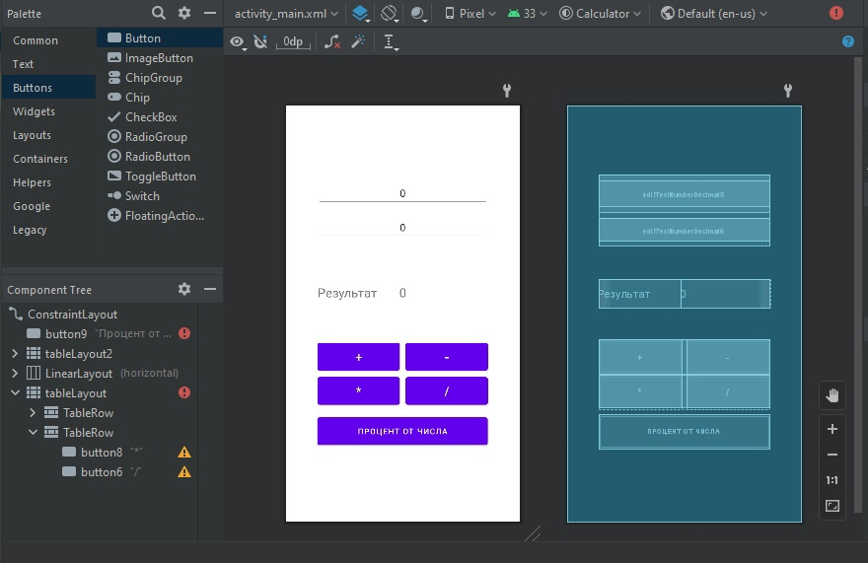Рисунок 8.1 – Созданный проект

Написал код нажатий кнопок, код представлен на рисунках 12.2.1, 12.2.2, 12.2.3.

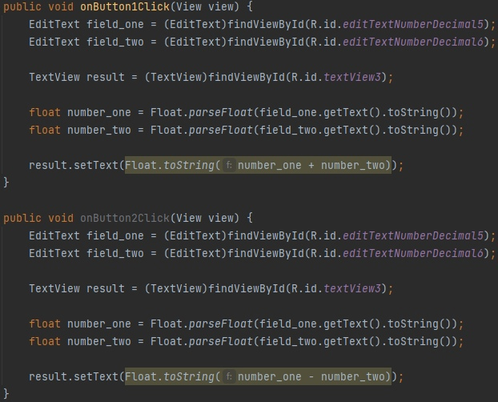Рисунок 12.2.1 — Код программы

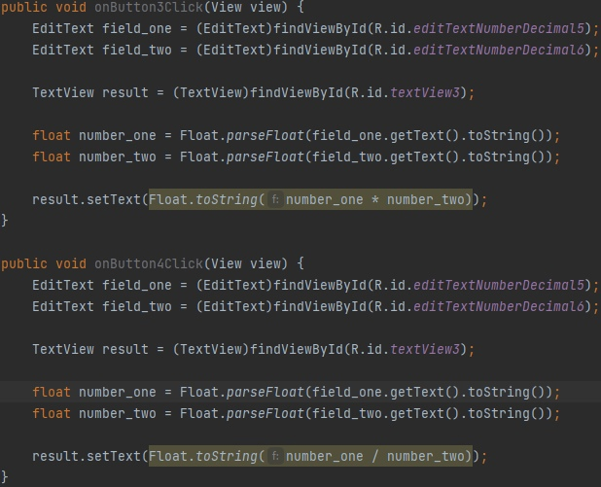Рисунок 12.2.2 — Код программы

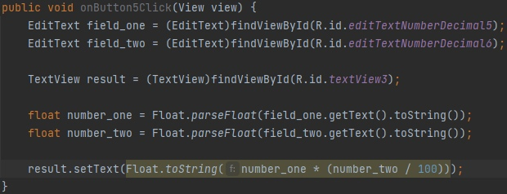Рисунок 12.2.3 — Код программы

Протестировал программу, набрал тестовые значения, работа приложения представлена на рисунках: рисунок 12.3.1, 12.3.2, 12.3.3, 12.3.4, 12.3.5.

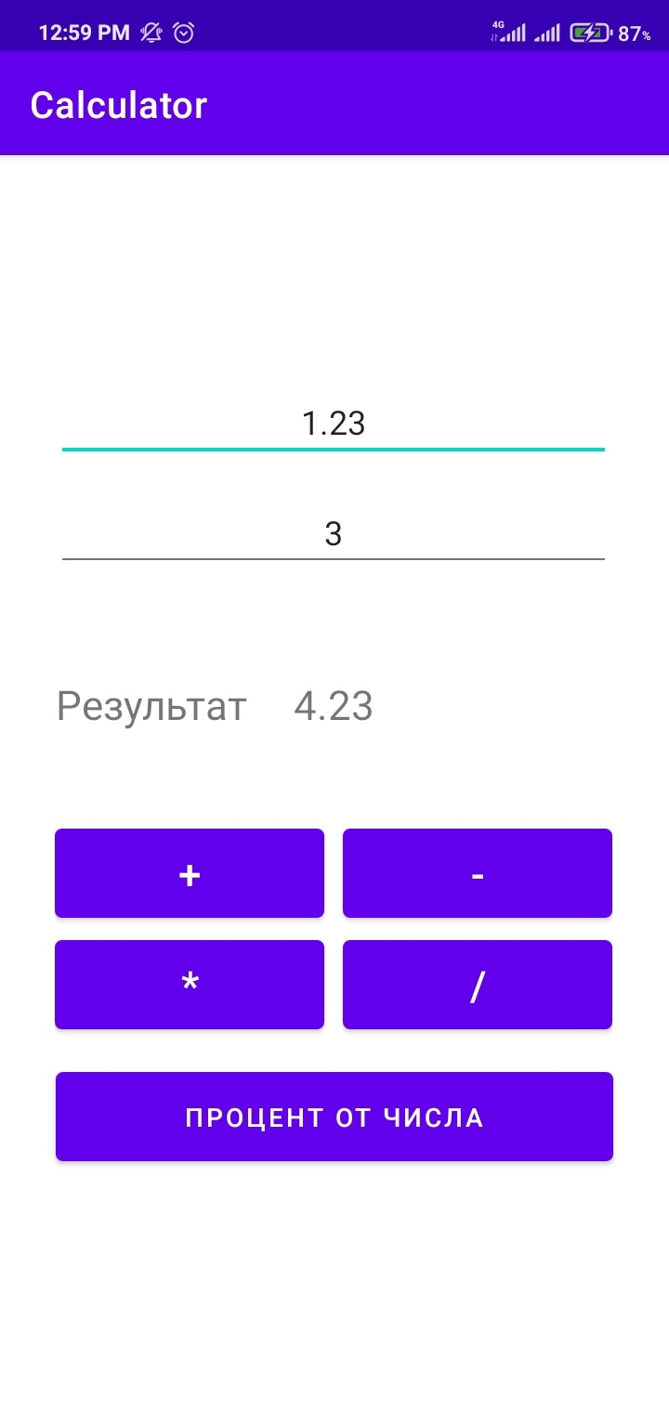Рисунок 12.3.1 — Проверка сложения

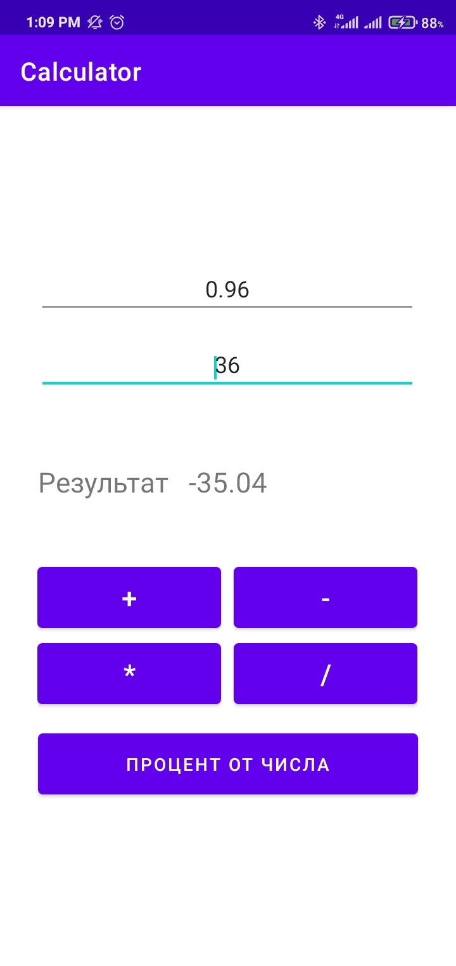Рисунок 12.3.2 — Проверка вычитания

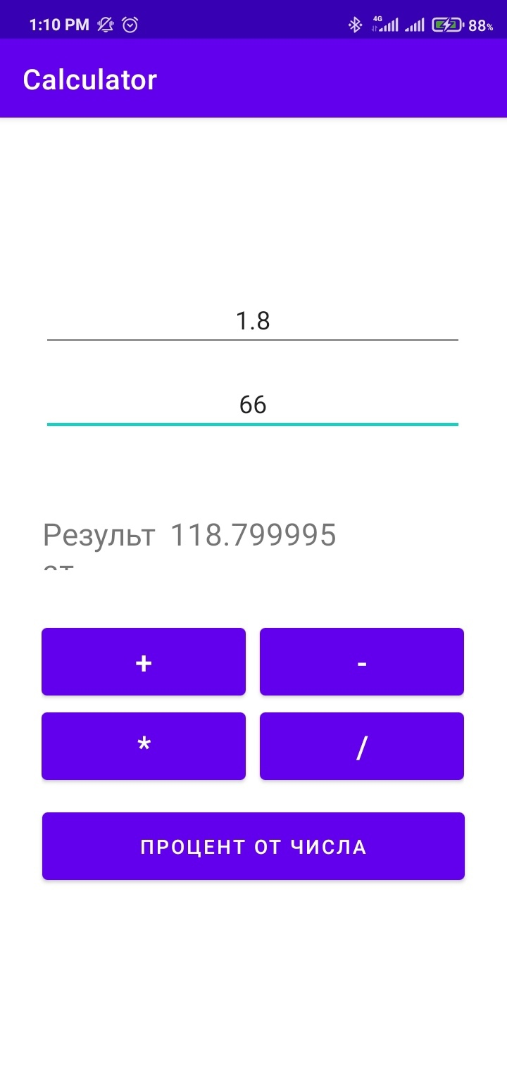Рисунок 12.3.3 — Проверка умножения

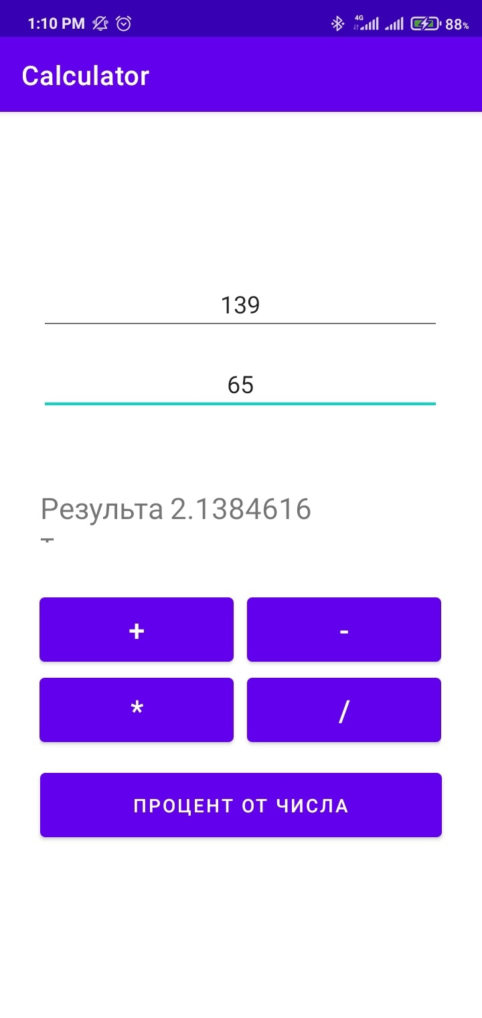Рисунок 12.3.4 — Проверка деления

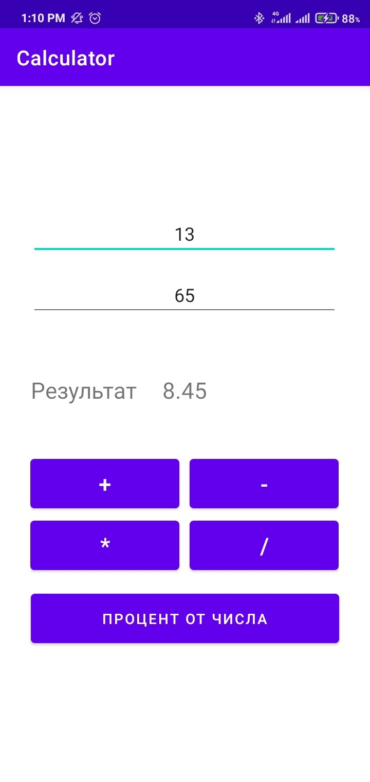Рисунок 12.3.5 -Проверка нахождения процента от числа

**Рефлексия:**

За эту ИК повторил теорию по Android studio и языку программирования высокого уровня Java.